大学普通话二级乙等证书

安徽省计算机等级二级证书（C语言）

熟练使用office办公软件

掌握c语言基础、mysql数据库

**技能证书**

**荣誉奖励**

获2016-2017学年度“国家励志奖学金”

获2016-2017学年度“校二等奖学金”

获2016-2017学年度“三好学生”称号

本人适应能力强，性格开朗大方，待人热情，能吃苦耐劳，做事认真。属学习，实干型的职员，工作认真负责积极主动，善于创新，敢于迎接挑战，敢于承担责任，有较强的精力投入工作。富有工作激情，乐业敬业。有较强的团队合作精神，有良好的职业道德和素质。

在未来的工作中，我将以充沛的精力，刻苦钻研的精神来努力工作，稳定地进步自己的工作能力。

致谢

感谢您花时间阅读我的简历，期待有机会能与你共事！

2019年1月-2019年4月：于轶博机器人培训机构担任少儿科技老师 （实习经历）

主要职责:负责同学机器人课程得培训教育工作，与家长沟通对接同学得课程内容学习情况，课前进行相关教学工作得教学准备等。

2019年7月-2020年2月：于合肥千界科技信息有限公司担任人事以及项目助理。  
人事工作内容主要负责：对于公司员工入职离职的办理、人员招聘工作和月度考勤。  
项目助理工作内容主要负责：对于公司接入得项目，进行公众号和小程序的认证、网站的备案。与客户进行对接沟通；对于客户的要求及时反馈给开发，与开发进行协商客户要求得可行性以及更改复测。对小程序、公众号、网站的功能页面进行测试；例如按照测试用例执行 在小程序等后台系统中输入请求参数，确认回显页面结果是否与用例预期结果一致；与开发确认bug、复测bug等。上线前需要进行部署小程序和公众号，一般都是基于配置化得管理部署，例如支付退款场景需求配置 微信小程序支付通知url、商户信息等。

**工作经历**

姓名：温倩倩

电话：18325777325

邮箱：2418043587@qq.com

**温倩倩**

生日：1997.01.25

电话：18325777325

邮箱：2418043587@qq.com

地址：安徽省阜阳市

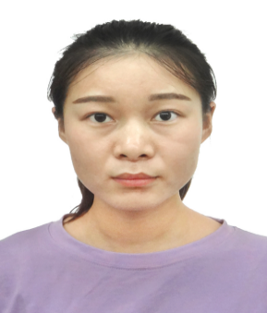

**2015.09~2019.07 宿州学院 软件工程（本科）**

主修课程：c语言程序设计、操作系统、计算机网络通信、数据库原理、数据结构与算法、c#程序设计、j2ee架构与设计技术等。

**教育背景**